注册
进入登录页面，点击红框中的链接，跳转到相应页面
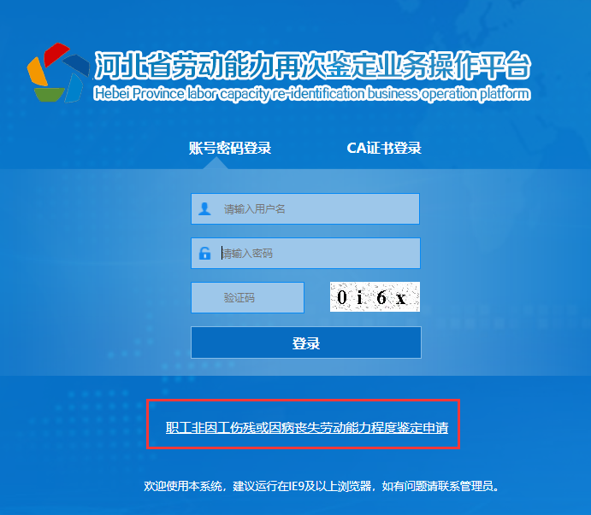
然后再点击“还没有账号？赶紧注册吧”，注册账号。
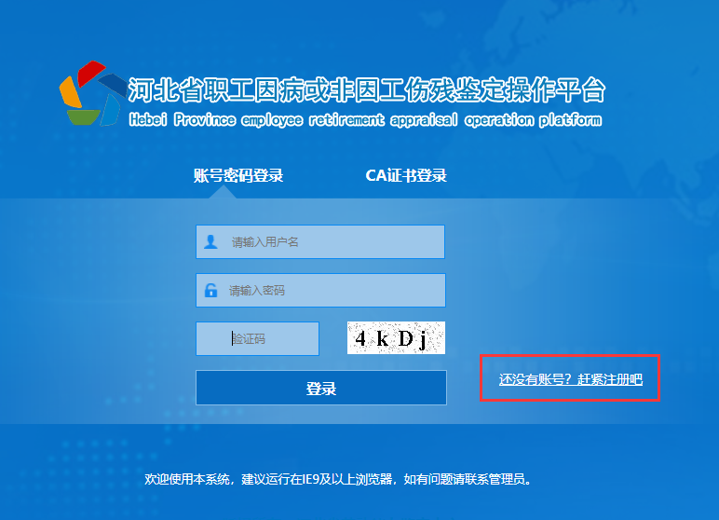
进入注册信息填写页面，先点击“请下载委托书并上传盖章扫描件”下载word文件，填写完文件上的内容，并加盖公章，然后扫描或拍照上传到“图片”项中。
填写完成，注册成功后等待工作人员审核，审核结果会以短信形式下发至联系人手机，请注意查收。
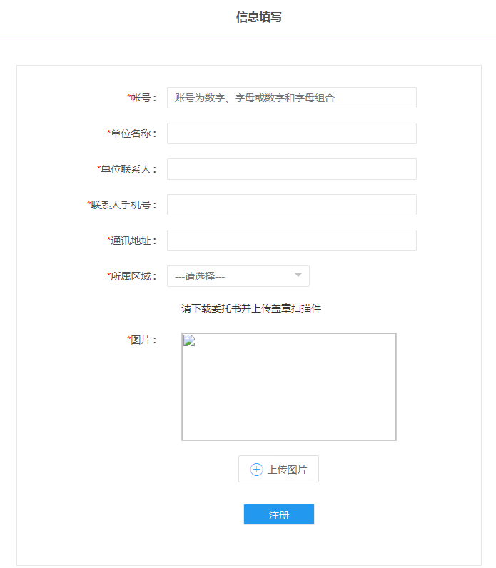

申报

2.1、申报
账号审核通过，初始密码为“btjd@123”，使用账号、密码登录系统，点击左菜单
因病非因工鉴定----->因病非因工鉴定申请；
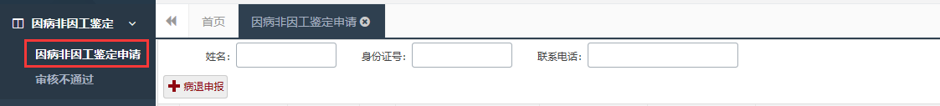
点击按钮“病退申报”，弹出信息填写页面，页面分为基本信息和资料两部分

基本信息
按页面显示的各项信息填写
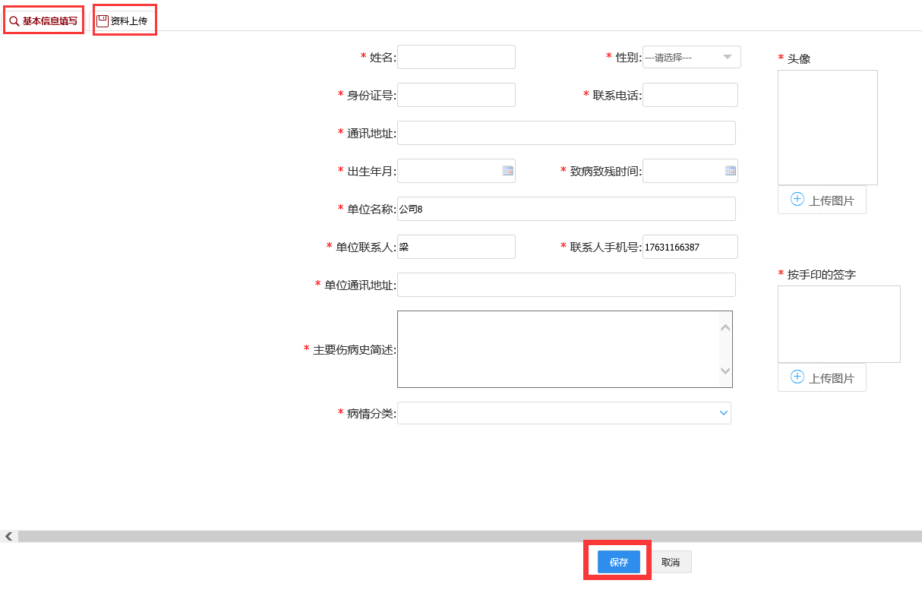

资料
按资料类型上传对应项
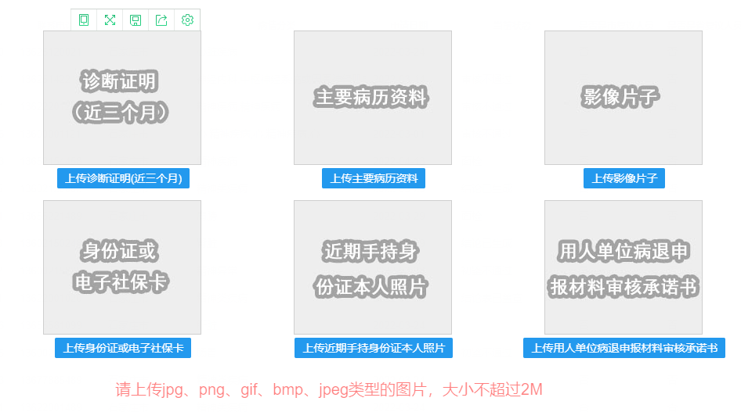

基本信息填写完成，资料上传完成，点击按钮“保存”，保存填写的信息。
填写完信息点击保存之后，需要签章提交才算是完成申报。
签章提交：点击按钮“签章提交”，弹出PDF申请表，在相应位置盖章之后，点击最下边的按钮“签章提交”完成病退申报，此时申请状态为待审核。
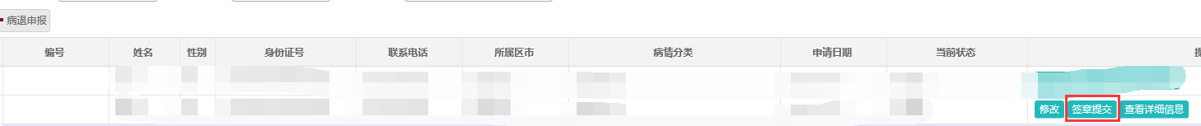
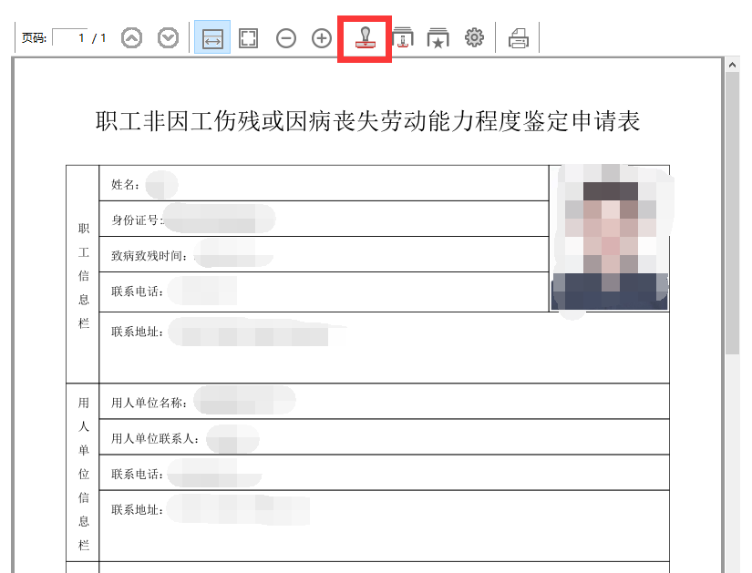
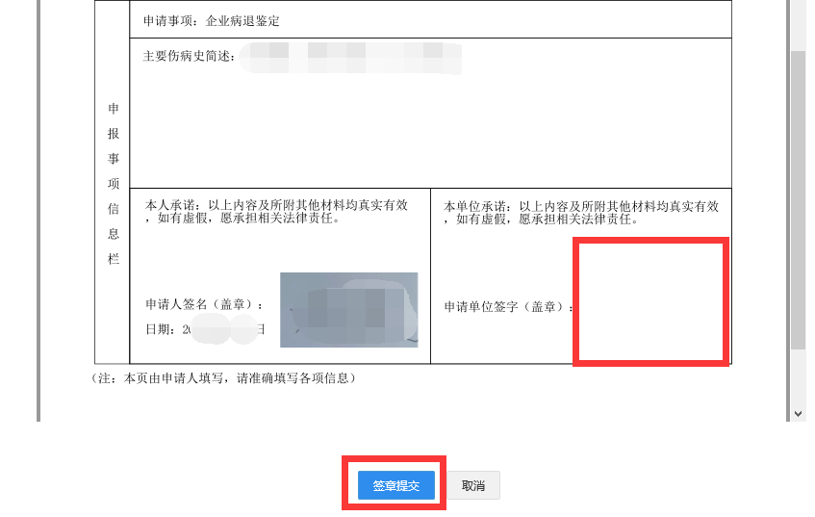
修改：填写信息完信息点击保存之后，还未签章提交的，点击按钮“修改”可以进行修改信息的操作。

2.2、审核不通过
工作人员审核提交的病退申请，点击左菜单因病非因工鉴定----->审核不通过，列表展示审核不通过的病退申请。
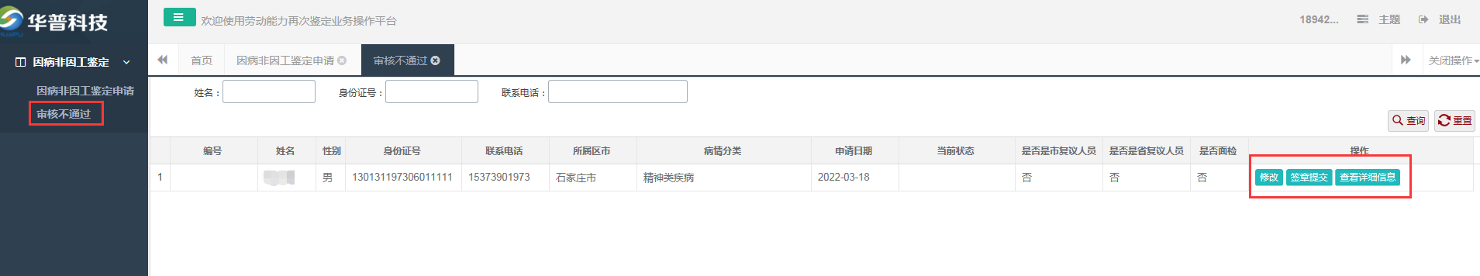
点击列表中的按钮“修改”，可根据审核意见修改对应项，然后点击最下边的按钮“修改”保存修改后的信息，然后点击列表中的按钮“签章提交”，在PDF申请表的相应位置盖章后点击按钮“签章提交”再次提交病退申请。

